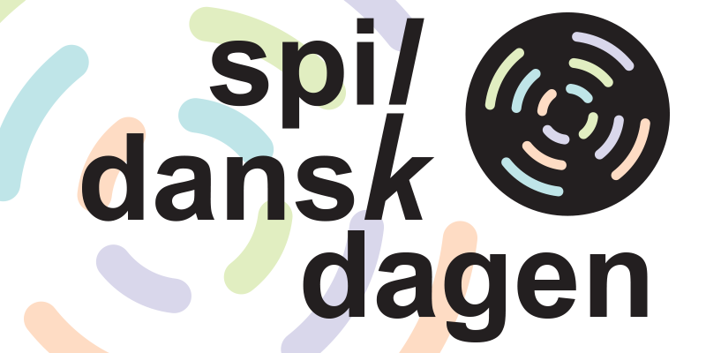

TORSDAG D. 30/10 KL. 10.00-11.30
PÅ LØRSLEV FRISKOLE
Vi inviterer traditionen tro indenfor i aulaen, hvor der er fællessang for elever, forældre, familie og byens borgere i anledning af den årlige "Spil Dansk Dag".
Kom og syng med på et udvalg af de 14 sange, som resten af Danmark synger med på på "Spil Dansk Dagen".
Vi byder på en kop kaffe.
På gensyn, vi glæder os til at synge med jer.

